****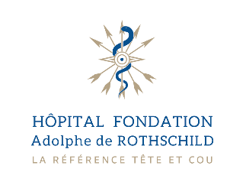

**COMMUNIQUÉ DE PRESSE**

MYOPIE BOOM : UNE BOMBE À RETARDEMENT

**1 Français sur 2 myope en 2050 !**

**Pour faire face à l’épidemie mondiale de myopie, l’Hôpital Fondation Rothschild ouvre le**

**1er institut en Europe spécialisé dans la myopie forte de l’adulte et de l’enfant :**

**l’Institut Français de Myopie**

**_______**

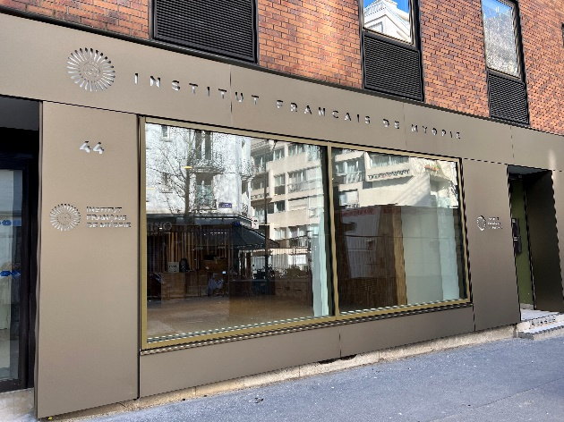**Le 4 mars 2024.** Ouverture de l’Institut Français de Myopie dirigé par le Professeur Ramin Tadayoni. Cet Institut a vocation à recevoir plus de 30.000 personnes/an atteintes de myopie forte (au-delà de -6 dioptries) ou des enfants à risque de le devenir. Sa mission, assurer le suivi médical et chirurgical expert des patients, former les professionnels de la filière visuelle et mener des programmes de recherche (dont des cohortes de myopes forts adultes et enfants). En effet, alors que la myopie est une affection fréquente, source de maladies graves de l’œil, de handicaps visuels voire de cécité, la recherche mondiale sur le sujet est relativement récente. Autre engagement fort de l’Institut Français de Myopie, sensibiliser le grand public et les décideurs à l’urgence d’adopter des mesures de prévention pour enrayer cette épidémie, chez les enfants.

**«** L’unique objectif de l’Institut Français de Myopie est simple : vaincre la myopie ! La croissance de la myopie doit être stoppée et aucun myope fort ne doit perdre la vue des conséquences de cette atteinte»  **Pr Ramin Tadayoni, chef de service d’ophtalmologie et directeur de l’Institut Français de Myopie**

« Notre hôpital est reconnu en France et à l’étranger comme l’un des hôpitaux à la fois pionnier et à l’avant-garde de l’ophtalmologie, j’ai décidé l’ouverture de cet Institut pour répondre dès à présent à la bombe à retardement que va constituer la myopie pour notre pays et l’Europe**»** conclut **Julien Gottsmann, Directeur général de l’Hôpital Fondation Rothschild**

|  |  |
| --- | --- |
| **◗ La myopie, 1ère cause de cécité en Asie du Sud-Est  :**  Il s’agit d’un phénomène mondial dans les pays développés, on constate déjà, dans certaines villes d’Asie du Sud-Est que 90% des moins de 25 ans sont myopes. La myopie est d’ailleurs devenue la 1ère cause de cécité en Asie. En Europe, les projections sont inquiétantes, on estime qu’1 Européen sur 2 sera myope en 2050.  **◗ Source d’inquiétude : une apparition de plus en plus précoce de la myopie chez les enfants** Généralement la myopie se stabilise autour de l’âge de 20-25 ans, sauf chez les myopes forts chez qui elle progresse tout au long de leur vie. Plus la myopie apparaît précocement, plus elle sera importante à l’âge adulte. Certains travaux de recherche indiquent que 5 à 10% de l’ensemble des myopes sont atteints de myopie forte et des études asiatiques font même état de taux de 20 à 25% ! | **◗ Principales causes : sur-sollication de la vision de près et manque d’exposition à la lumière du jour**  Il existe des facteurs héréditaires, les familles de myopes : avec 1 parent myope, le risque est multiplié par 2, avec 2 parents myopes, le risque est multiplié par 6. Mais cette forte croissance est essentiellement la conséquence de nos modes de vie citadins, à savoir l’augmentation du temps passé en intérieur, les apprentissages trop précoces de la lecture avec une sollicitation excessive de la vision de près et surtout un manque d’exposition à la lumière naturelle.  **◗ La myopie forte associée à un risque élevé de maladies graves de la vue**  Les décollements de la rétine sont plus fréquents chez les myopes forts, tout comme le glaucome, ou les cataractes précoces. Mais surtout, la myopie forte est responsable de complications pouvant par exemple toucher la macula, le centre de la vision. |
|  |  |

« Les interventions chirurgicales des myopes forts, même les plus simples comme la cataracte, exigent une expertise chirurgicale spécifique, l’Institut Français de Myopie permettra d’orienter ces patients vers les bons chirurgiens et plateaux techniques » précise le **Pr Tadayoni**.

**◗ Efficacité des traitements ? de l’importance des travaux de recherche pour les objectiver**

|  |  |
| --- | --- |
| Côté médicament, nous disposons **d’un collyre, l’atropine**. Il doit être administré à faible concentration à raison d’une fois par jour pendant plusieurs années.  Côté des dispositifs médicaux, on peut citer :  **L’orthokératologie,** il s’agit de lentilles rigides que l’on porte la nuit et qui par un principe mécanique remodèlent la cornée. Elles permettent de se passer de correction en journée et pourraient selon certaines études (encore peu nombreuses et en cours d’évaluation) ralentir l’évolution de la myopie.  Autre dispositif source d’espoir pour les enfants myopes : **les verres freinateurs de myopie**. Certaines preuves d’efficacité ont été rapportées par des équipes de chercheurs asiatiques, qui démontrent que ces verres high tech semblent ralentir la progression de la myopie, en réduisant la vitesse d’élongation de l’œil chez les enfants. | **« Les travaux de recherche que nous menons en collaboration avec des équipes internationales publiques et privées sur les stratégies pour freiner la myopie sont encore trop récentes pour que l’on puisse en mesurer les effets à moyen et long terme, mais la dynamique est lancée et l’Institut Français de Myopie est au premier plan »** indique le **Pr Ramin Tadayoni.** |

**CONTACTS PRESSE :**

Hôpital Fondation Adolphe de Rothschild : Mme Emmanuelle Le Roy [eleroy@for.paris](mailto:eleroy@for.paris) 01 48 03 67 51

Agence LJCOM : Mme Maryam De Kuyper [m.dekuyper@ljcom.net](mailto:m.dekuyper@ljcom.net) 01 45 03 89 94 /

En savoir plus sur l’Hôpital Fondation Rothschild [www.for.paris](http://www.for.paris)



**PRESS RELEASE**

MYOPIA BOOM : A TIME BOMB

**1 out of sur 2 French people will be short-sighted 2050!**

**To tackle the global myopia epidemic, the Rothschild Hospital Foundation is opening the first institute in Europe specialising in the treatment of high myopia in adults and children: The French Myopia Institute**

**March 4, 2024.** Opening of the French Institute of Myopia directed by Professor Ramin Tadayoni. This Institute is intended to receive **more than 30.000 people per year with high myopia** (beyond -6 diopters) or children at risk of becoming so. Its mission is to provide expert medical and surgical follow-up to patients, train vison professionals and conduct research programs (including cohorts of adults and children with high myopia). Indeed, while myopia is a common condition, and a source of serious eye diseases, visual impairments and even blindness, global research on the subject is relatively recent and remain insufficient. Another strong commitment of the French Institute of Myopia is to raise awareness among the general public and decision-makers of the urgency of adopting prevention measures to curb this epidemic among children.

**"**The only objective of the French Institute of Myopia is simple: to overcome myopia! The growth of myopia must be stopped and no myopic person should lose sight of the consequences of this disease" **Prof. Ramin Tadayoni, Head of the Department of Ophthalmology and Director of the French Institute of Myopia**

"Our hospital is known in France and abroad as a pioneer hospital at the forefront of ophthalmology. I have decided to open this Institute to respond now to the time bomb that myopia will constitute for our country and Europe**"** concludes **Julien Gottsmann, Director General of the Rothschild Hospital Foundation**